**МИНИСТЕРСТВО ЦИФРОВОГО РАЗВИТИЯ СВЯЗИ И МАССОВЫХ КОММУНИКАЦИЙ**

**Ордена Трудового Красного Знамени**

**Федеральное государственное бюджетное образовательное учреждение высшего образования**

**«Московский технический университет связи и информатики»**

Кафедра «Математическая кибернетика и информационные технологии»

**Отчет по практической работе**

по дисциплине «Введение в информационные технологии» на тему:

Выполнил: студент группы БПИ2401

Юлдашев Всеволод

Москва

2025

1. **Цель работы:**

Получить практические навыки в использовании Postman для тестирования и разработки API, изучить основные методы HTTP, научиться создавать и отправлять запросы, а также анализировать ответы сервера. По завершении каждого задания студенты должны сделать скриншоты своих запросов и ответов для включения в отчет. Отчет должен также содержать краткий анализ полученных данных и выводы о выполненной работе.

1. **Ход работы:**
2. Ознакомление с Postman  
   Я установил Postman.

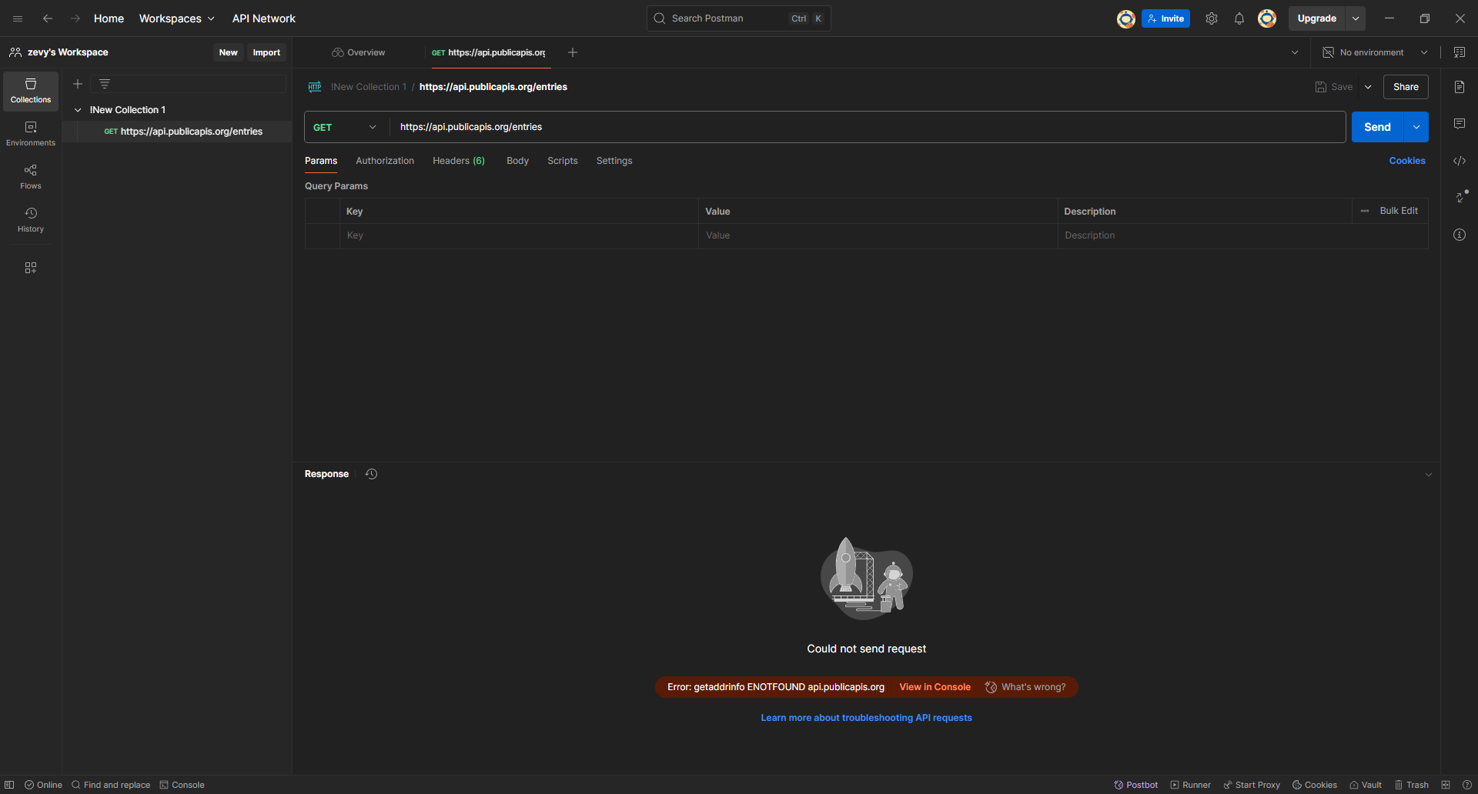

1. Работа с публичным API

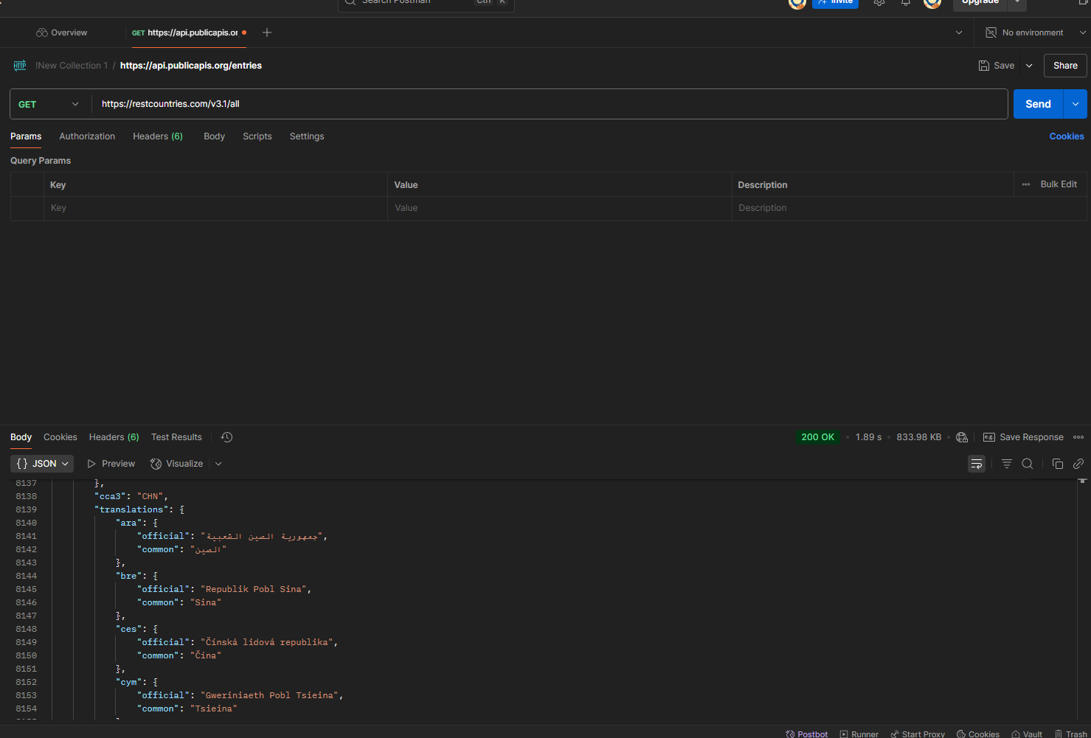

1. Отправка данных с использованием POST

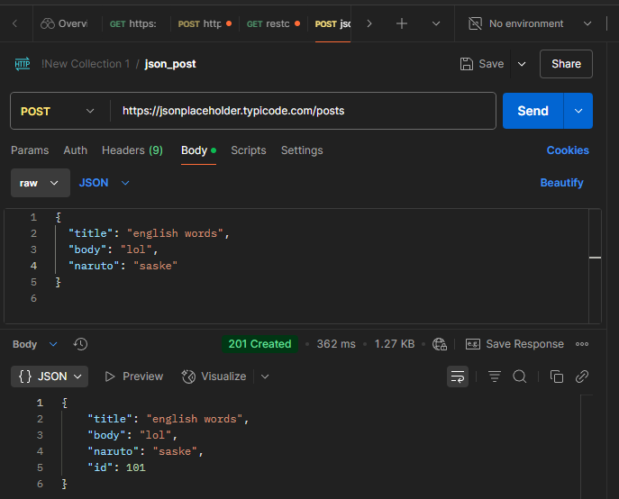

1. Модификация данных с использованием PUT

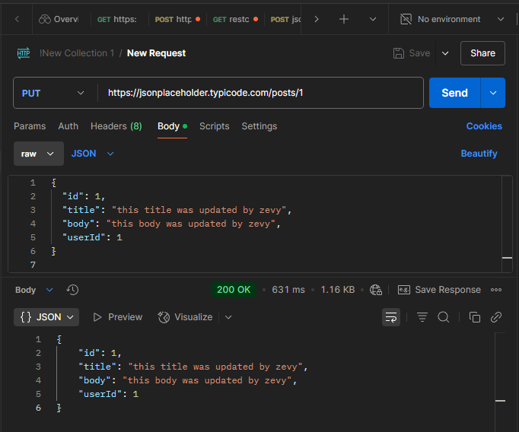

1. Удаление данных с использованием DELETE

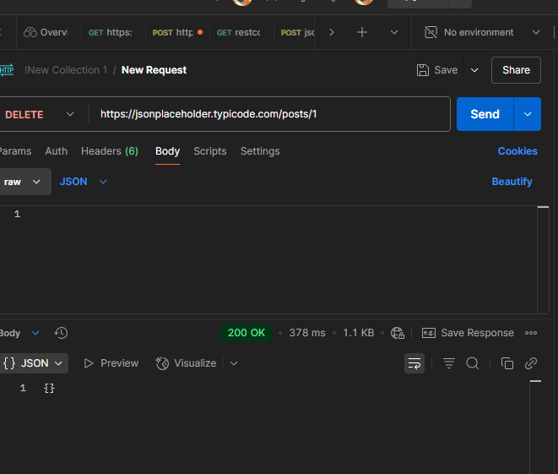

1. **Вывод:**

Я успешно выполнил все основные операции с API, включая извлечение данных (GET), создание данных (POST), обновление данных (PUT), и удаление данных (DELETE).